Bài 1:

Tên thực thể | Miêu tả vai trò
Sách | Là đối tượng chứa thông tin chi tiết về mỗi cuốn sách như tên sách, giá, mô tả, thể loại, năm xuất bản, và mã định danh.
Tác giả | Lưu trữ thông tin về các tác giả, bao gồm tên, tiểu sử, và các tác phẩm đã xuất bản. Mỗi tác giả có thể viết nhiều sách.
Khách hàng | Lưu thông tin về người mua sách như họ tên, địa chỉ, số điện thoại, email. Mỗi khách hàng có thể tạo nhiều đơn hàng.
Đơn hàng | Đại diện cho một lần mua hàng của khách hàng, bao gồm thông tin ngày đặt, tổng tiền, trạng thái đơn hàng và mã khách hàng liên kết.
Chi tiết đơn hàng | Lưu thông tin cụ thể về từng cuốn sách trong một đơn hàng, như mã sách, số lượng, đơn giá và thành tiền. Đây là thực thể trung gian giữa Sách và Đơn hàng.
Bài 2:

Tiêu chí | ERD (Entity Relationship Diagram) | Class Diagram
Mục đích | Mô tả cấu trúc dữ liệu của hệ thống – cách các thực thể (Entity) liên kết với nhau trong cơ sở dữ liệu. | Mô tả cấu trúc hướng đối tượng của hệ thống – cách các lớp (Class) và mối quan hệ giữa chúng được tổ chức trong chương trình.
Thành phần chính | Thực thể (Entity), Thuộc tính (Attribute), và Mối quan hệ (Relationship). | Lớp (Class), Thuộc tính (Attribute), Phương thức (Method), và Quan hệ giữa các lớp (Association, Inheritance, Aggregation, Composition).
Cách biểu diễn mối quan hệ | Biểu diễn bằng các đường nối giữa các thực thể, có thể kèm theo ký hiệu số lượng (1-1, 1-N, N-N). | Biểu diễn bằng đường nối có mũi tên, thể hiện kiểu quan hệ (Kế thừa, Liên kết, Kết hợp, Thành phần).
Sử dụng trong giai đoạn nào của dự án | Chủ yếu dùng trong giai đoạn phân tích hệ thống và thiết kế cơ sở dữ liệu. | Dùng trong giai đoạn thiết kế hướng đối tượng và lập trình, chuyển hóa sang mã nguồn.
Ví dụ | Trong hệ thống bán sách: ERD có các thực thể như Sách, Tác giả, Khách hàng, Đơn hàng, Chi tiết đơn hàng và mối quan hệ giữa chúng. | Trong hệ thống bán sách: Class Diagram có các lớp Book, Author, Customer, Order, OrderDetail cùng với thuộc tính và phương thức (ví dụ: addBook(), calculateTotal()).

Bài 3:
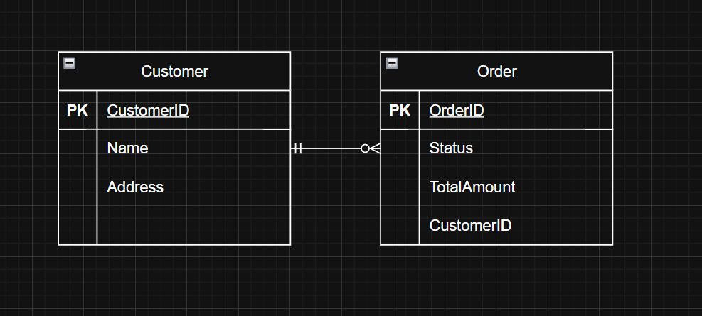

Bài 4:

Entity | Attribute | Kiểu dữ liệu | Vai trò / Ý nghĩa
User | UserID | Integer | Khóa chính, định danh duy nhất cho mỗi người dùng.
 | FullName | Varchar/Text | Lưu tên đầy đủ của người dùng (học viên hoặc giảng viên).
 | Email | Varchar/Text | Dùng để đăng nhập và liên hệ trong hệ thống.
 | Role | Varchar/Text | Xác định vai trò của người dùng (Student / Instructor).
Course | CourseID | Integer | Khóa chính, định danh duy nhất cho mỗi khóa học.
 | CourseName | Varchar/Text | Tên của khóa học được cung cấp.
 | Description | Text | Mô tả chi tiết nội dung khóa học.
 | InstructorID | Integer | Khóa ngoại, tham chiếu đến UserID của giảng viên phụ trách.
Enrollment | EnrollmentID | Integer | Khóa chính, định danh duy nhất cho mỗi lượt đăng ký học.
 | UserID | Integer | Khóa ngoại, tham chiếu đến người dùng đăng ký khóa học.
 | CourseID | Integer | Khóa ngoại, tham chiếu đến khóa học được đăng ký.
 | EnrollDate | Date | Ngày người dùng đăng ký khóa học.

Bài 5:

Tình huống | Thực thể 1 | Thực thể 2 | Kiểu quan hệ | Mô tả chi tiết | Lý do / Giải thích
1. Một sinh viên có một mã sinh viên duy nhất | Sinh viên (Student) | Mã sinh viên (Student_ID) | 1 – 1 | Mỗi sinh viên chỉ có một mã duy nhất, và mỗi mã chỉ thuộc về một sinh viên. | Đây là quan hệ 1-1 vì giữa hai bên có sự tương ứng duy nhất: một sinh viên ↔ một mã.
2. Một khách hàng có thể đặt nhiều đơn hàng | Khách hàng (Customer) | Đơn hàng (Order) | 1 – N | Một khách hàng có thể có nhiều đơn hàng, nhưng mỗi đơn hàng chỉ thuộc về một khách hàng. | Đây là quan hệ 1-N vì "một khách hàng" ↔ "nhiều đơn hàng".
3. Một sinh viên có thể học nhiều môn học, và mỗi môn học có nhiều sinh viên | Sinh viên (Student) | Môn học (Course) | N – N | Một sinh viên có thể học nhiều môn học, và một môn học có thể có nhiều sinh viên. | Đây là quan hệ N-N vì nhiều sinh viên ↔ nhiều môn học, cần thêm bảng trung gian (Enrollment).

Bài 6:
Dữ liệu ban đầu (chưa chuẩn hóa)
Mã hóa đơn | Tên khách hàng | Số điện thoại | Danh sách sản phẩm | Tổng tiền
HD001 | An | 0912345678 | Bút bi, Vở, Thước | 50,000
HD002 | Bình | 0987654321 | Sách, Bút chì | 80,000
Vấn đề:
Cột “Danh sách sản phẩm” chứa nhiều giá trị trong một ô (đa trị) → vi phạm 1NF.
Thông tin khách hàng bị lặp lại nếu có nhiều hóa đơn → dư thừa dữ liệu.
Bảng sau 1NF:
Mã hóa đơn (PK) | Tên khách hàng | Số điện thoại | Tên sản phẩm | Tổng tiền
HD001 | An | 0912345678 | Bút bi | 50,000
HD001 | An | 0912345678 | Vở | 50,000
HD001 | An | 0912345678 | Thước | 50,000
HD002 | Bình | 0987654321 | Sách | 80,000
HD002 | Bình | 0987654321 | Bút chì | 80,000

Bảng HoaDon
Mã hóa đơn (PK) | Tên khách hàng | Số điện thoại | Tổng tiền
HD001 | An | 0912345678 | 50,000
HD002 | Bình | 0987654321 | 80,000
Bảng ChiTietHoaDon
Mã hóa đơn (FK) | Tên sản phẩm
HD001 | Bút bi
HD001 | Vở
HD001 | Thước
HD002 | Sách
HD002 | Bút chì

Bảng KhachHang
Mã KH (PK) | Tên khách hàng | Số điện thoại
KH001 | An | 0912345678
KH002 | Bình | 0987654321
Bảng HoaDon
Mã hóa đơn (PK) | Mã KH (FK) | Tổng tiền
HD001 | KH001 | 50,000
HD002 | KH002 | 80,000
Bảng ChiTietHoaDon
Mã hóa đơn (FK) | Tên sản phẩm
HD001 | Bút bi
HD001 | Vở
HD001 | Thước
HD002 | Sách
HD002 | Bút chì
Kết quả cuối cùng (3NF):
Dữ liệu không dư thừa.
Các bảng có mối quan hệ rõ ràng.
Dễ mở rộng và truy vấn.
Quan hệ giữa các bảng:
KhachHang (1) ─── (N) HoaDon (1) ─── (N) ChiTietHoaDon

Bài 7:
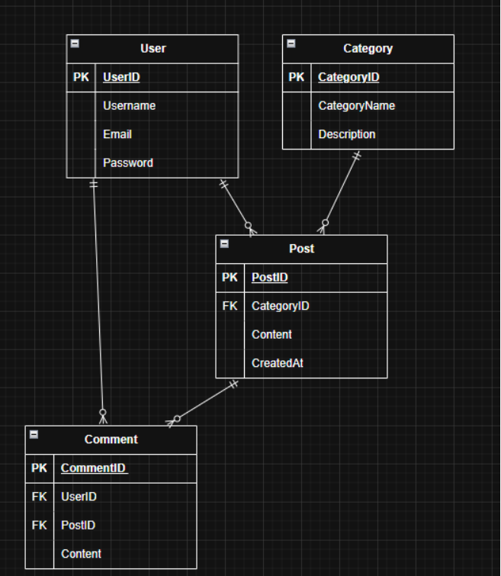

Bài 8:
